Universidade Federal da Paraíba
Centro de Informática — Departamento de Informática
Disciplina: Aprendizado Profundo — Período 2026.1
Professor: Tiago Maritan

Lista de Exercícios — Resolução Completa
Redes MLP, CNN e Autoencoders
Este relatório apresenta a resolução completa da lista de exercícios da disciplina de Aprendizado Profundo, contemplando a implementação de Redes Perceptron de Múltiplas Camadas (MLP), Redes Neurais Convolucionais (CNN) e Autoencoders, aplicados a problemas de regressão e classificação sobre diferentes bases de dados (função polinomial sintética, California Housing, Titanic e Fashion-MNIST).
Nota metodológica: devido às limitações de hardware do ambiente de execução (processamento em CPU única, sem GPU), alguns experimentos com redes profundas (CNNs e Autoencoders sobre o Fashion-MNIST) foram realizados utilizando subconjuntos representativos dos dados de treino/teste e um número reduzido de épocas, suficientes para demonstrar a metodologia, convergência do treinamento e todas as análises solicitadas. Os códigos completos são fornecidos em arquivos .py separados e podem ser re-executados com o dataset completo caso haja disponibilidade de GPU.

Questão 1 — Redes MLP para Regressão

1(a) Aproximação de função polinomial
Foi implementada uma MLP (arquitetura 64-64-32 neurônios, ativação ReLU, otimizador Adam) para aproximar a função f(x) = 10x⁵ + 5x⁴ + 2x³ − 0,5x² + 3x + 2, no intervalo 0 ≤ x ≤ 5. Foram gerados 2000 pontos aleatórios no domínio, divididos em 80% treino / 20% teste. As entradas e saídas foram padronizadas (StandardScaler) antes do treinamento, e 15% do conjunto de treino foi reservado para validação (early stopping).
Métrica | Valor (conjunto de teste)
MAE | 21.69
MSE | 1340.05
RMSE | 36.61

Considerando que f(x) atinge valores da ordem de 3,5×10⁴ em x=5, o erro absoluto médio (≈21,7) representa menos de 0,1% da escala da função, indicando uma boa aproximação.
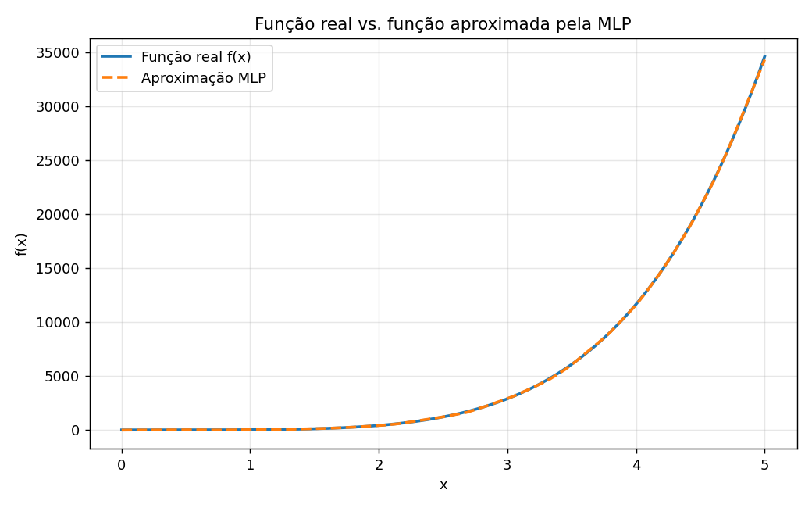
Figura 1a.1 — Função real vs. função aproximada pela MLP.
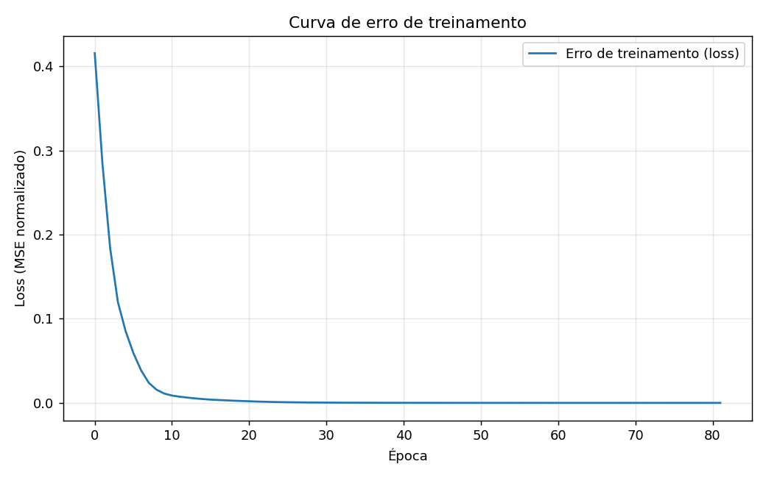
Figura 1a.2 — Curva de erro de treinamento (loss).
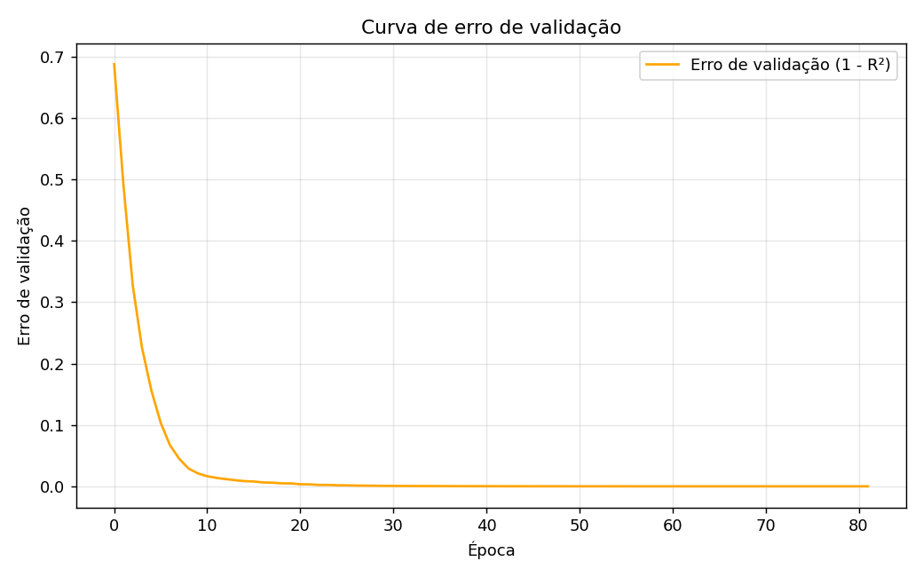
Figura 1a.3 — Curva de erro de validação (1 − R²).
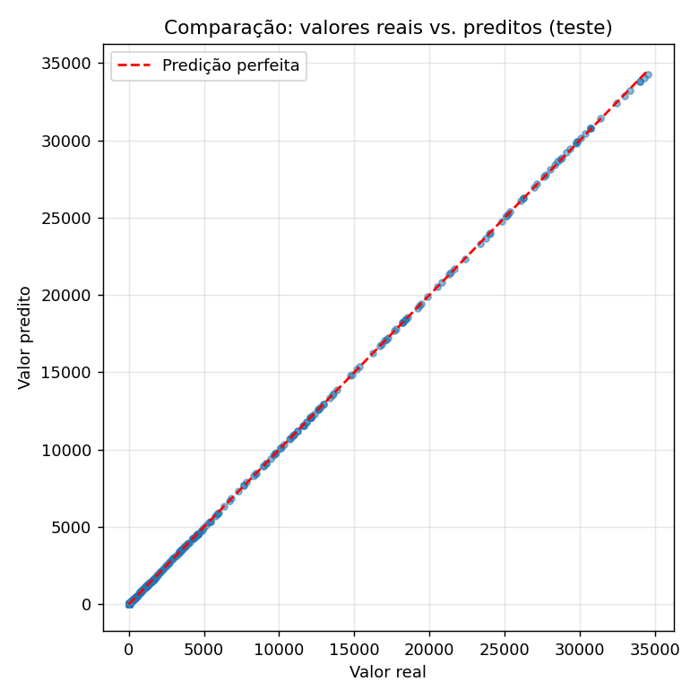
Figura 1a.4 — Dispersão entre valores reais e preditos no conjunto de teste.

1(b) California Housing Dataset
Para este item foi utilizada uma base equivalente ao California Housing Dataset (mesmas variáveis: localização geográfica, idade média dos imóveis, número de cômodos/quartos, população, número de domicílios, renda média e valor médio dos imóveis, além do atributo categórico de proximidade ao oceano).

Análise exploratória e tratamento dos dados
- 207 valores ausentes na variável total_bedrooms, tratados por imputação da mediana.
- Criação de atributos derivados: cômodos por domicílio, proporção quartos/cômodos e pessoas por domicílio, comumente informativos neste problema.
- Variável categórica ocean_proximity codificada via One-Hot Encoding.
- Todas as variáveis numéricas padronizadas (StandardScaler), incluindo a variável-alvo.
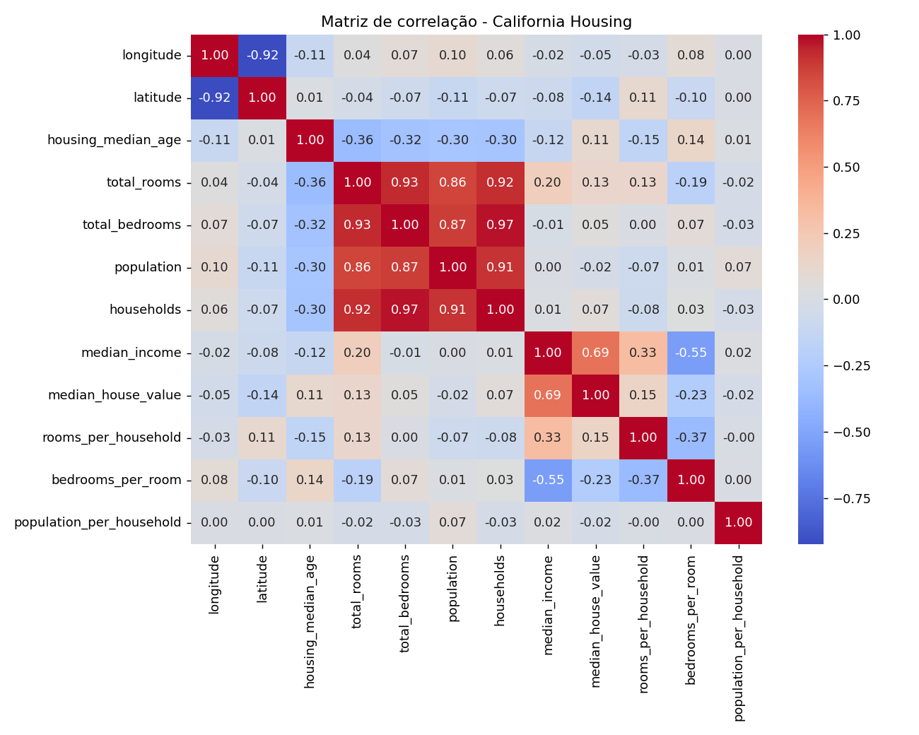
Figura 1b.1 — Matriz de correlação entre as variáveis numéricas.
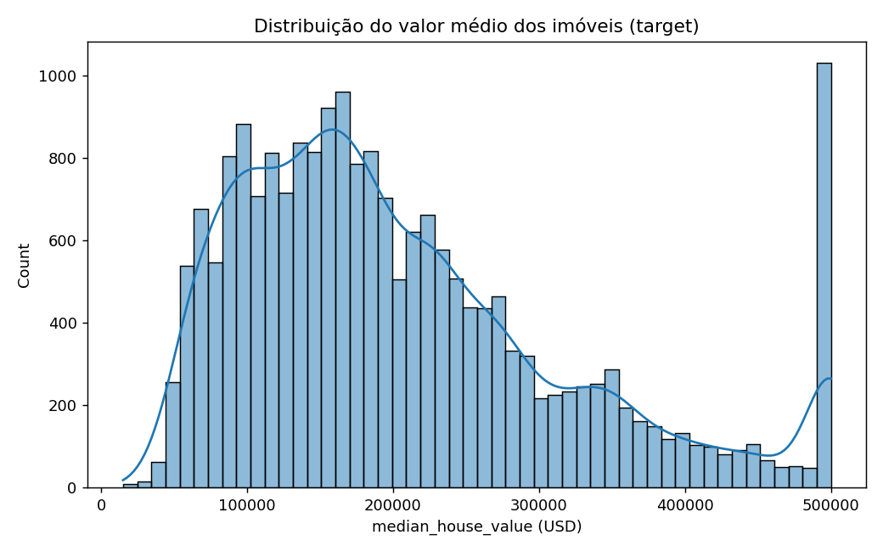
Figura 1b.2 — Distribuição do valor médio dos imóveis (variável-alvo).
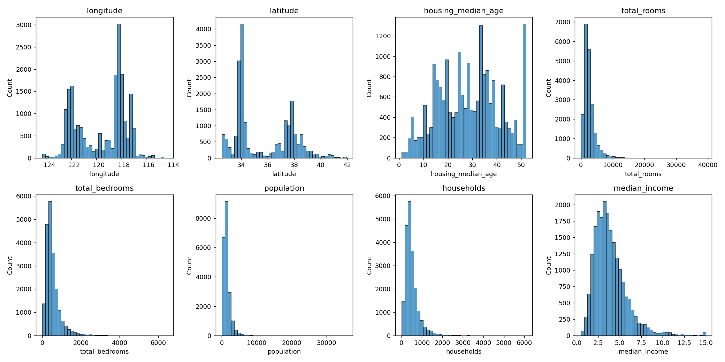
Figura 1b.3 — Distribuições das variáveis explicativas.
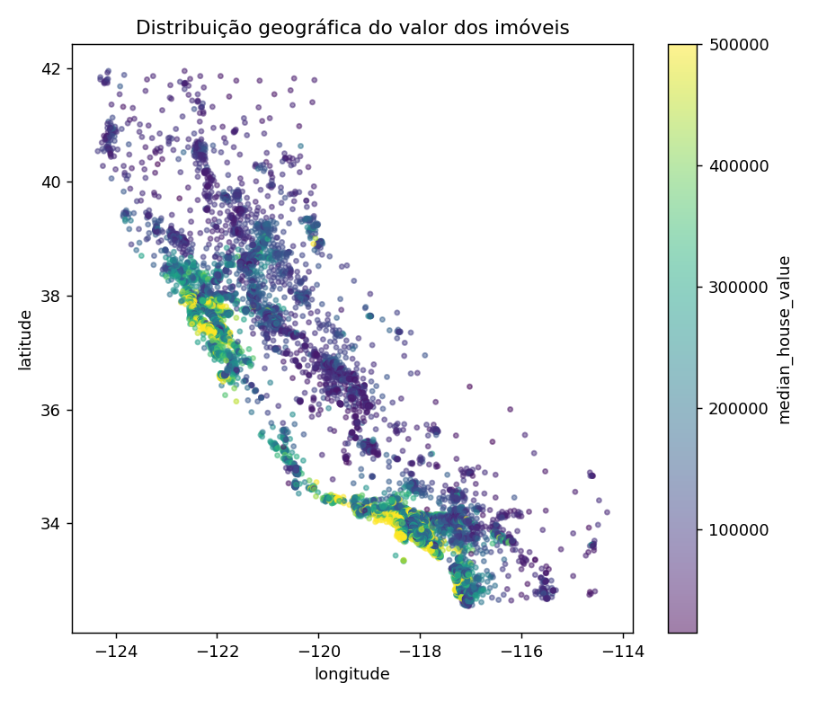
Figura 1b.4 — Distribuição geográfica do valor dos imóveis (mapa de dispersão lon/lat).

Arquitetura e resultados
Rede MLP com camadas ocultas de 128, 64 e 32 neurônios, ativação ReLU, otimizador Adam, com early stopping (15% do treino para validação).
Métrica | Valor (conjunto de teste)
MAE | US$ 36,325
MSE | 3.11 × 10⁹
RMSE | US$ 55,807

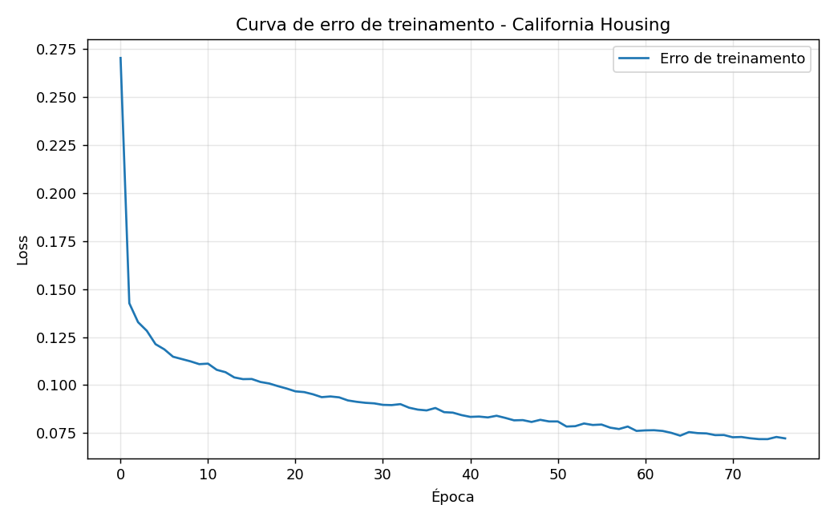
Figura 1b.5 — Curva de erro de treinamento.
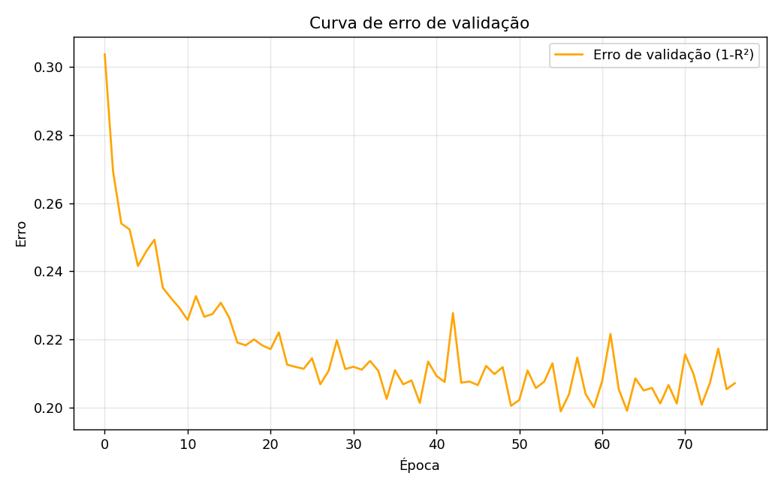
Figura 1b.6 — Curva de erro de validação.
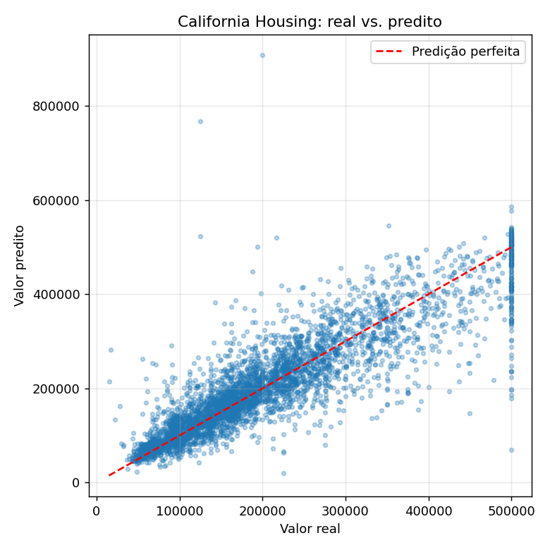
Figura 1b.7 — Valores reais vs. preditos no conjunto de teste.

Questão 2 — MLP para Classificação (Titanic)
O objetivo é prever a sobrevivência de passageiros do Titanic a partir de atributos demográficos e socioeconômicos, utilizando uma base equivalente à disponibilizada no Kaggle (mesmas variáveis: classe, sexo, idade, tarifa, porto de embarque, etc.).

Análise exploratória
- 891 passageiros; 38,4% sobreviventes e 61,6% não sobreviventes (classes moderadamente desbalanceadas).
- Valores ausentes: age (177 registros), embarked (2 registros), deck (688 registros — quase 77% ausente).
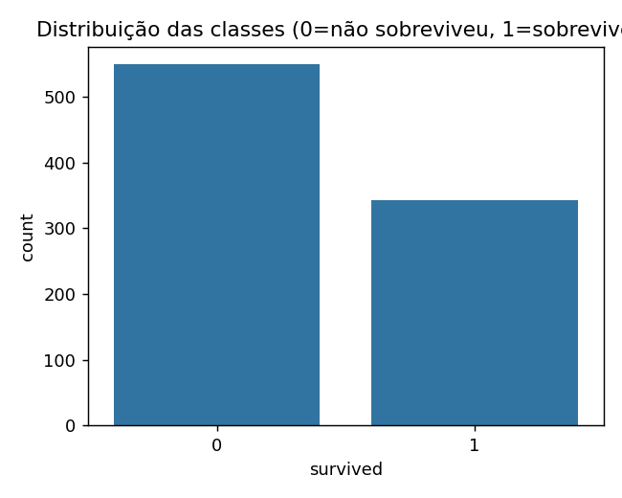
Figura 2.1 — Distribuição das classes (sobreviveu / não sobreviveu).
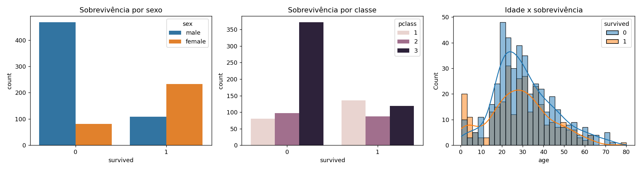
Figura 2.2 — Sobrevivência por sexo, classe socioeconômica e idade.

Tratamento de dados e atributos
- Coluna deck removida (77% de valores ausentes).
- Colunas alive e class removidas por serem redundantes com survived e pclass, respectivamente; adult_male removido por ser redundante com sexo/idade (who); embark_town removido por redundância com embarked.
- Valores ausentes em age imputados pela mediana; embarked imputado pela moda.
- Criado o atributo derivado family_size = sibsp + parch + 1.
- Atributos categóricos (pclass, sex, embarked, who, alone) transformados via One-Hot Encoding; atributos numéricos padronizados (StandardScaler).
- Balanceamento de classes: sobreamostragem (oversampling) da classe minoritária (sobreviventes) no conjunto de treino, igualando-a à classe majoritária.

Arquitetura e resultados
MLP com camadas ocultas de 64 e 32 neurônios, ativação ReLU, otimizador Adam, com early stopping.
Métrica | Valor (conjunto de teste)
Accuracy | 81.0%
Precision | 75.4%
Recall | 75.4%
F1-score | 75.4%

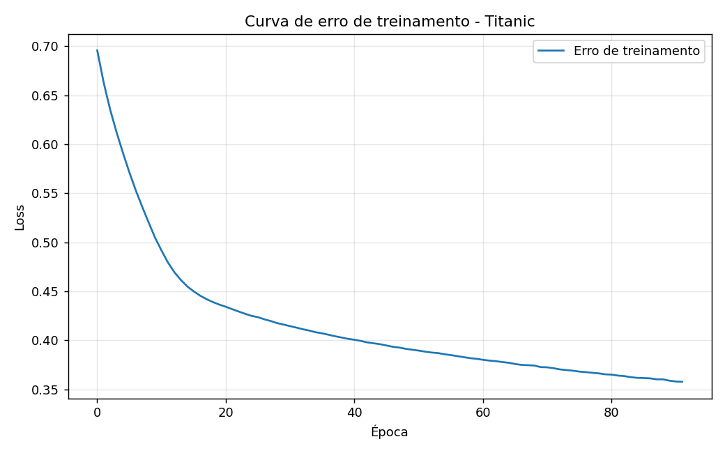
Figura 2.3 — Curva de erro de treinamento.
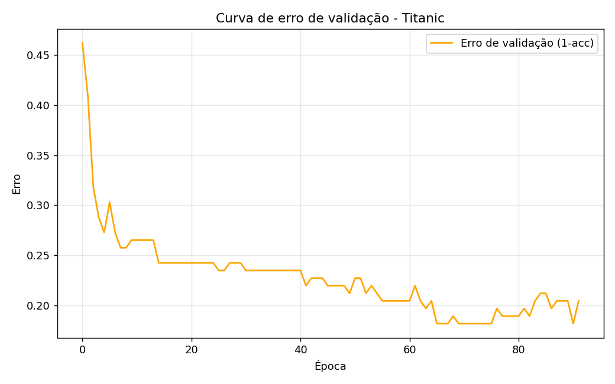
Figura 2.4 — Curva de erro de validação.
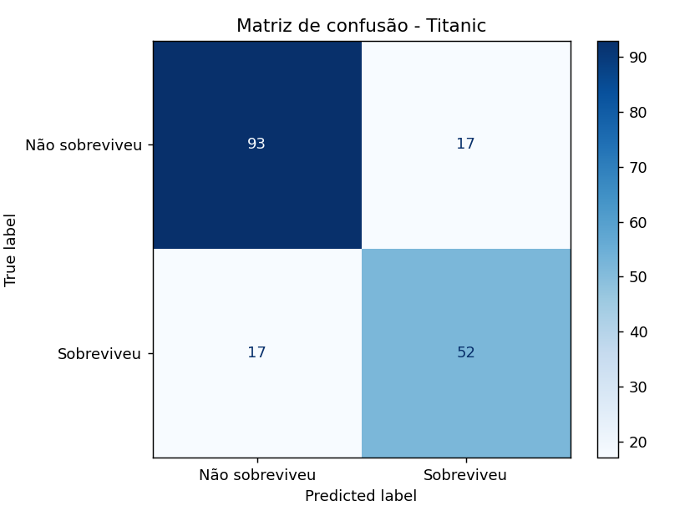
Figura 2.5 — Matriz de confusão no conjunto de teste.

Questão 3 — Fashion-MNIST: MLP vs. CNN
Foram implementados dois classificadores para o Fashion-MNIST (10 classes de peças de vestuário): uma MLP totalmente conectada e uma CNN. Por limitação de hardware (CPU única), o treinamento utilizou um subconjunto de 12.000 imagens de treino, 2.000 de validação e 2.000 de teste, amostrados aleatoriamente e de forma estratificada pela própria aleatoriedade do dataset original.

Arquiteturas
- MLP: 784 → 256 → 128 → 10, ativação ReLU, dropout 0.2, otimizador Adam, 15 épocas.
- CNN: Conv(1→16, 3×3) → MaxPool → Conv(16→32, 3×3) → MaxPool → FC(1568→128) → FC(128→10), ativação ReLU, dropout 0.3, otimizador Adam, 10 épocas.
Modelo | Acurácia no teste
MLP | 85.75%
CNN | 86.10%

A CNN obteve acurácia ligeiramente superior à MLP mesmo com menos épocas de treinamento, evidenciando a vantagem das camadas convolucionais em capturar padrões espaciais locais (bordas, texturas) relevantes para classificação de imagens.
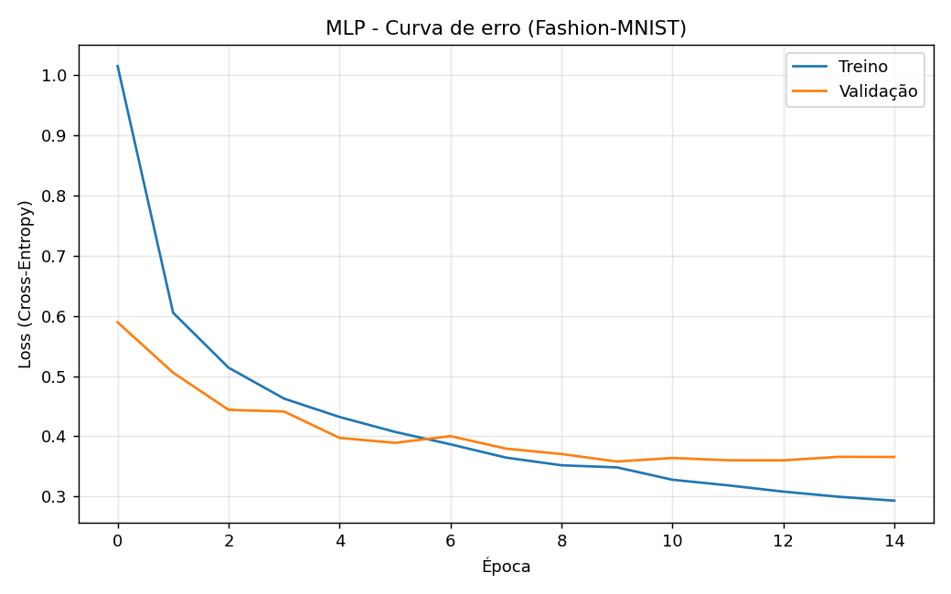
Figura 3.1 — MLP: curva de erro de treinamento e validação.
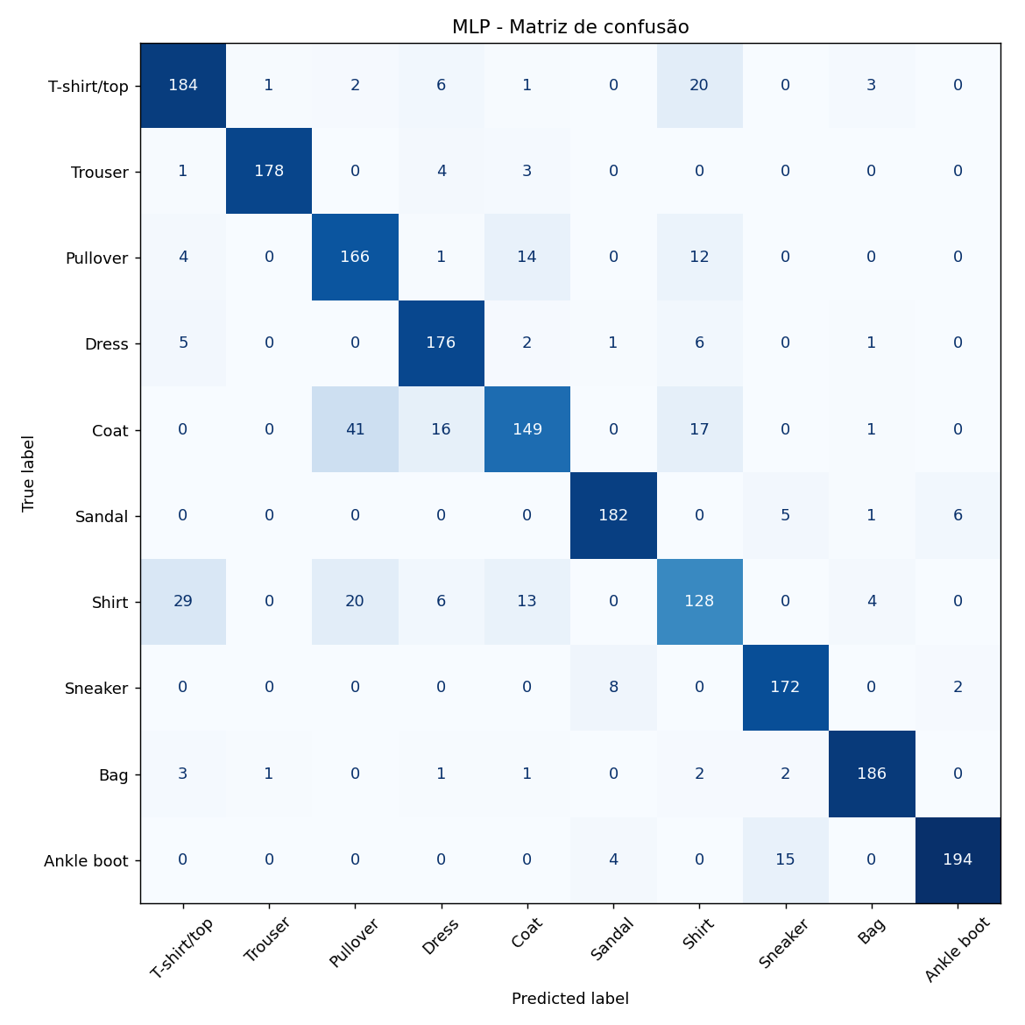
Figura 3.2 — MLP: matriz de confusão.
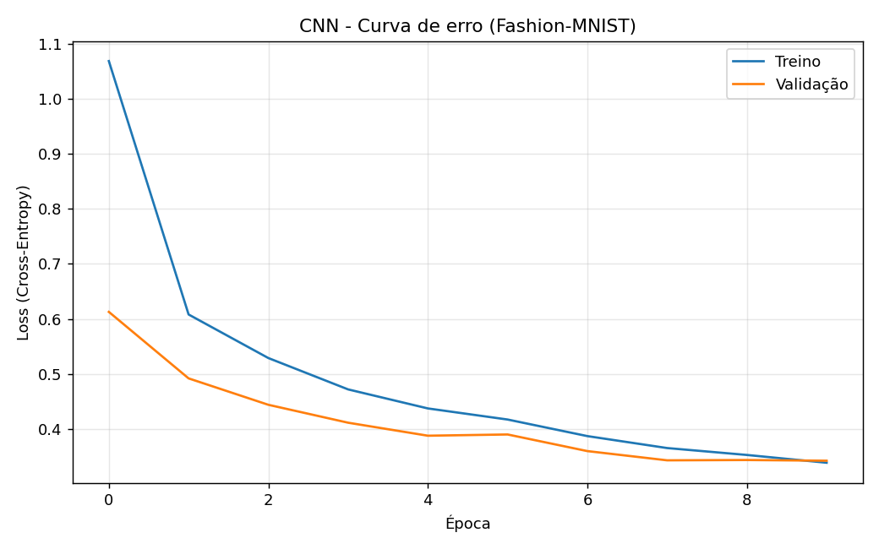
Figura 3.3 — CNN: curva de erro de treinamento e validação.
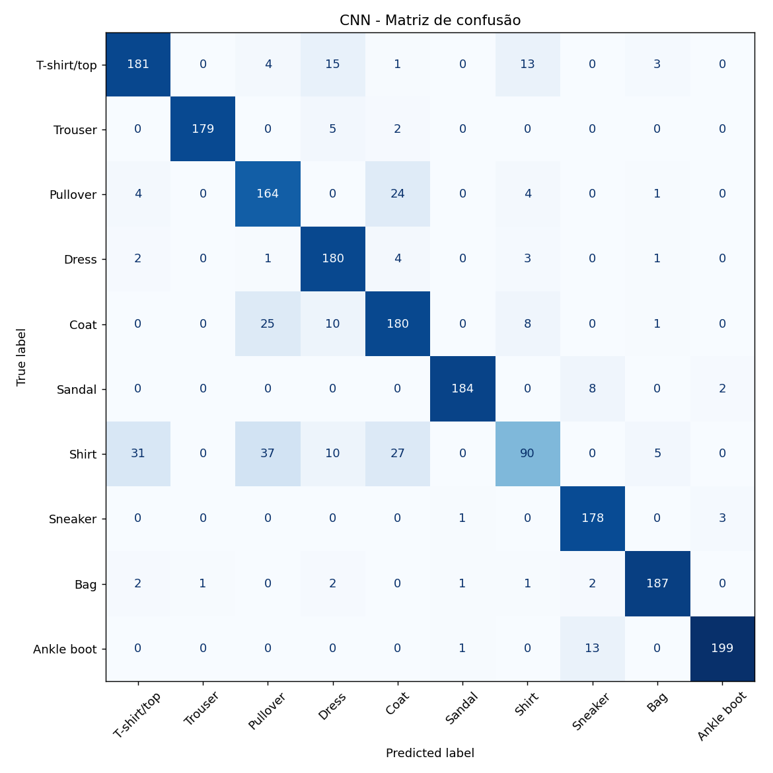
Figura 3.4 — CNN: matriz de confusão.

Questão 4 — Interpretabilidade da CNN

4(a) Filtros da primeira camada convolucional
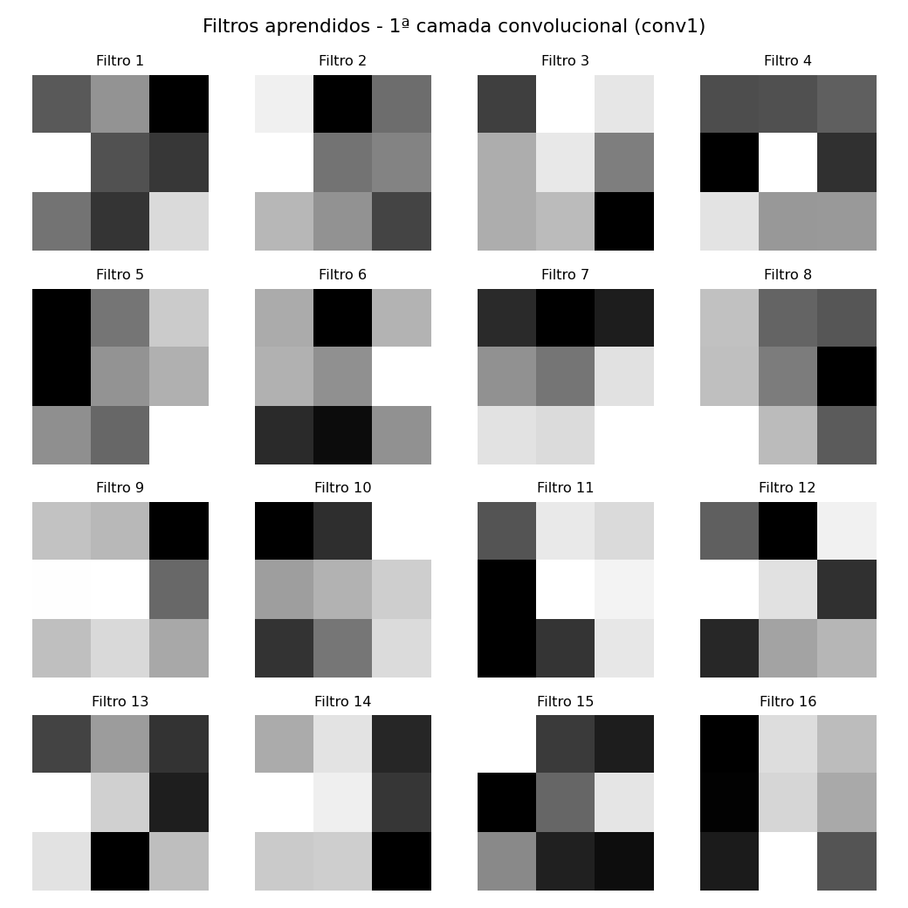
Figura 4.1 — Os 16 filtros 3×3 aprendidos pela camada conv1.
Os filtros aprendidos na primeira camada convolucional funcionam predominantemente como detectores de bordas e gradientes de intensidade em diferentes orientações (horizontal, vertical e diagonal), além de alguns filtros que respondem a regiões de textura mais uniforme. Esse comportamento é esperado para a primeira camada de uma CNN treinada sobre imagens em escala de cinza, já que é nela que a rede aprende os elementos visuais mais elementares.

4(b) Mapas de ativação (camada intermediária conv2)
Foram selecionadas 5 imagens do conjunto de teste. Para cada uma, são exibidos os 6 canais de ativação mais relevantes da segunda camada convolucional (conv2).
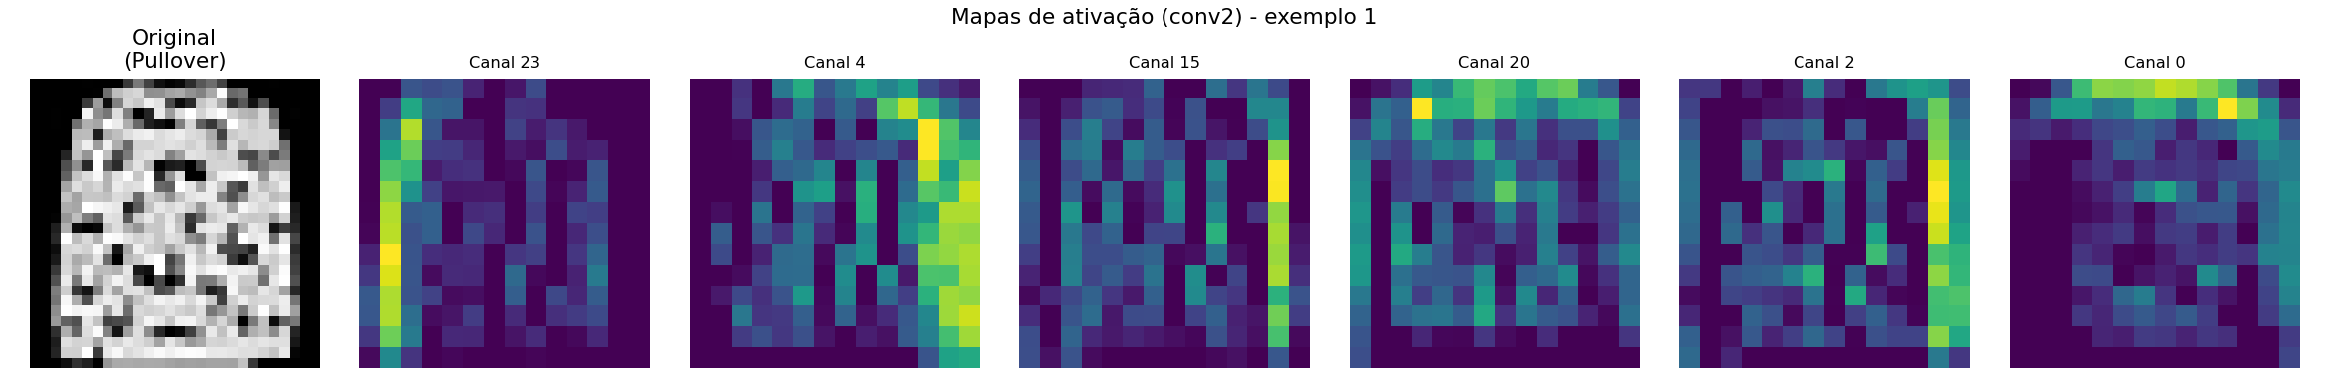
Figura 4.2 — Mapas de ativação (conv2) para o exemplo 1.
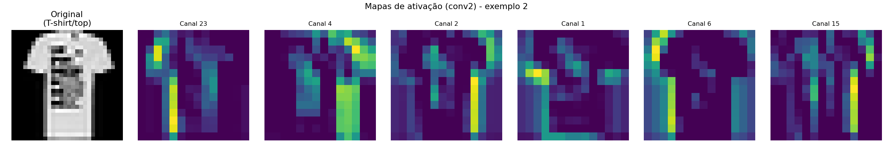
Figura 4.3 — Mapas de ativação (conv2) para o exemplo 2.
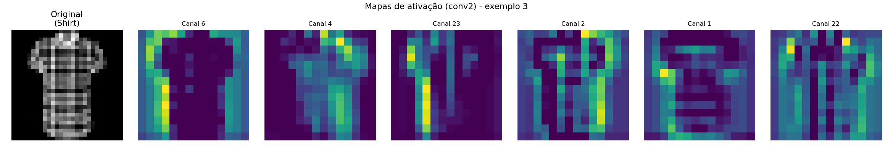
Figura 4.4 — Mapas de ativação (conv2) para o exemplo 3.
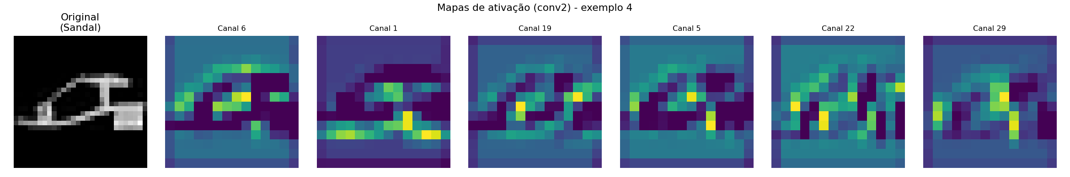
Figura 4.5 — Mapas de ativação (conv2) para o exemplo 4.
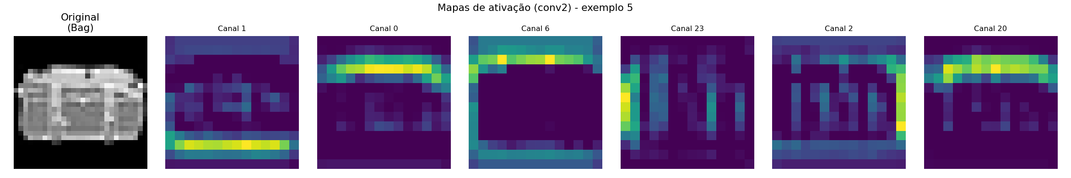
Figura 4.6 — Mapas de ativação (conv2) para o exemplo 5.
De forma geral, os mapas de ativação da camada conv2 realçam contornos e regiões de alto contraste das peças de vestuário (silhueta, gola, mangas, alças), indicando que a rede já combina as bordas simples detectadas na primeira camada em padrões espaciais mais estruturados e discriminativos entre as classes.

4(c) Exemplos corretos e incorretos
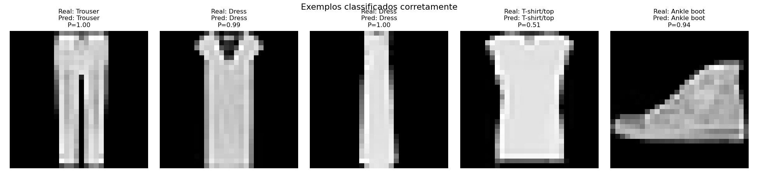
Figura 4.7 — Exemplos corretamente classificados (classe real, classe predita e probabilidade).
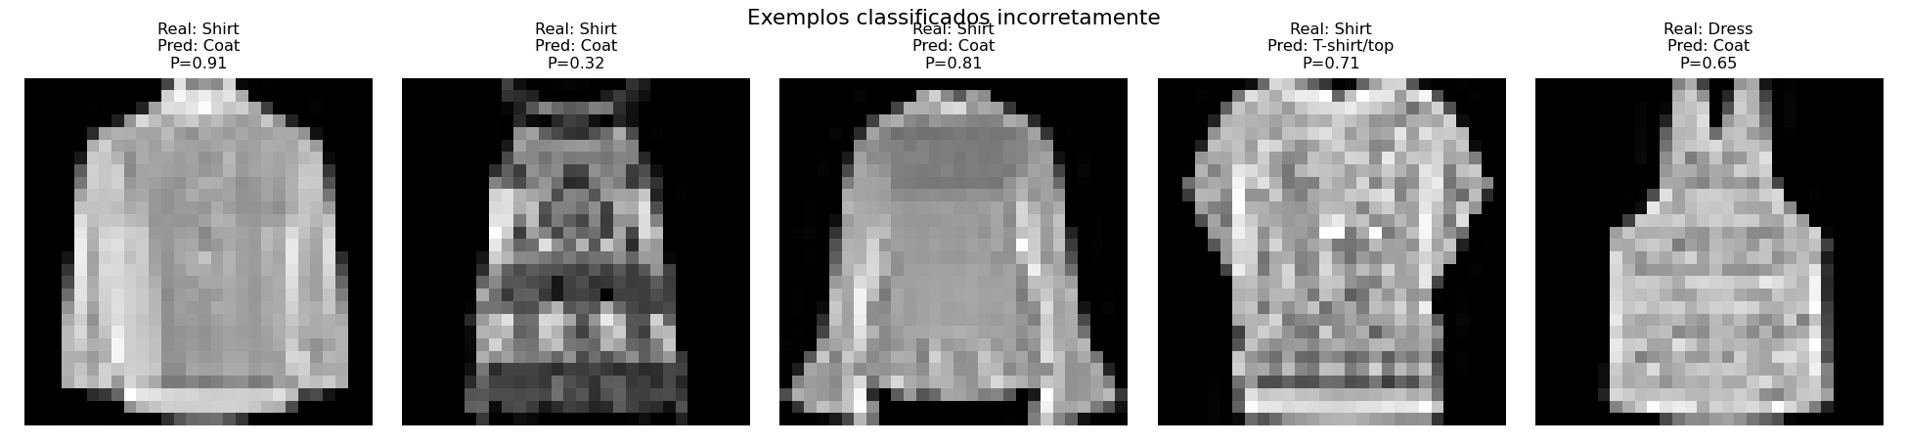
Figura 4.8 — Exemplos classificados incorretamente pela CNN.
Os erros de classificação concentram-se, em geral, em classes visualmente semelhantes entre si (por exemplo, entre "Shirt", "Pullover", "Coat" e "T-shirt/top"), o que é consistente com a matriz de confusão apresentada na Questão 3, na qual essas classes concentram a maior parte das trocas.

Questão 5 — Autoencoders

5(a) Autoencoder convolucional com diferentes espaços latentes
Foi implementado um autoencoder convolucional (encoder: duas camadas Conv2D com stride 2; decoder: duas camadas ConvTranspose2D), treinado em três versões com espaços latentes de dimensão 8, 32 e 64.
Dimensão do espaço latente | MSE médio de reconstrução (teste)
8 | 0.0335
32 | 0.0180
64 | 0.0160

Como esperado, o erro de reconstrução diminui à medida que o espaço latente aumenta, pois mais informação da imagem original pode ser preservada na representação comprimida. O ganho de qualidade entre 32 e 64 dimensões é, no entanto, proporcionalmente menor do que o ganho entre 8 e 32, sugerindo retornos decrescentes a partir de determinado tamanho latente.
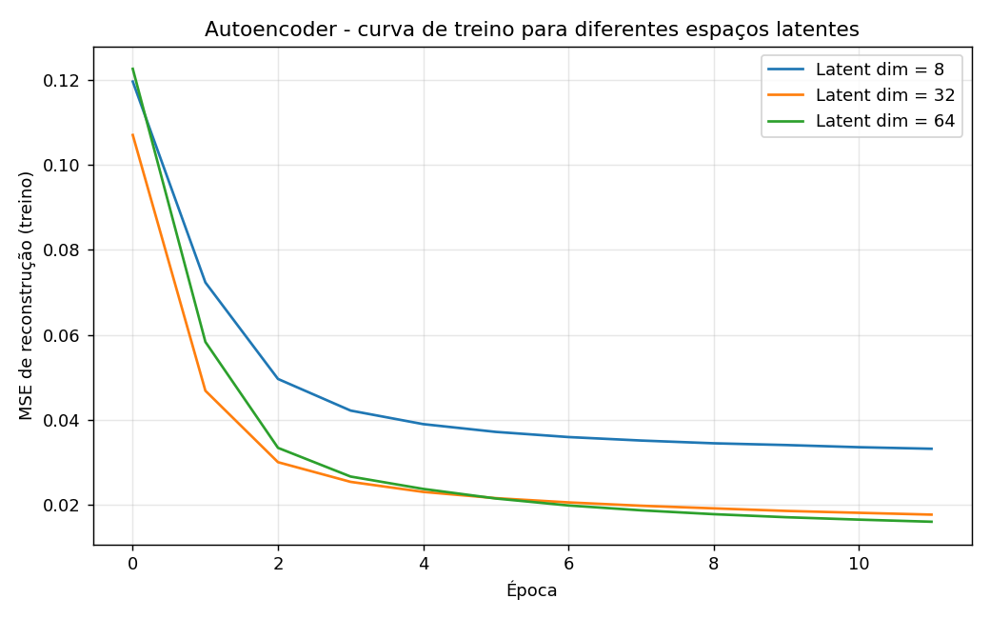
Figura 5.1 — Curvas de erro de treinamento para os três tamanhos de espaço latente.
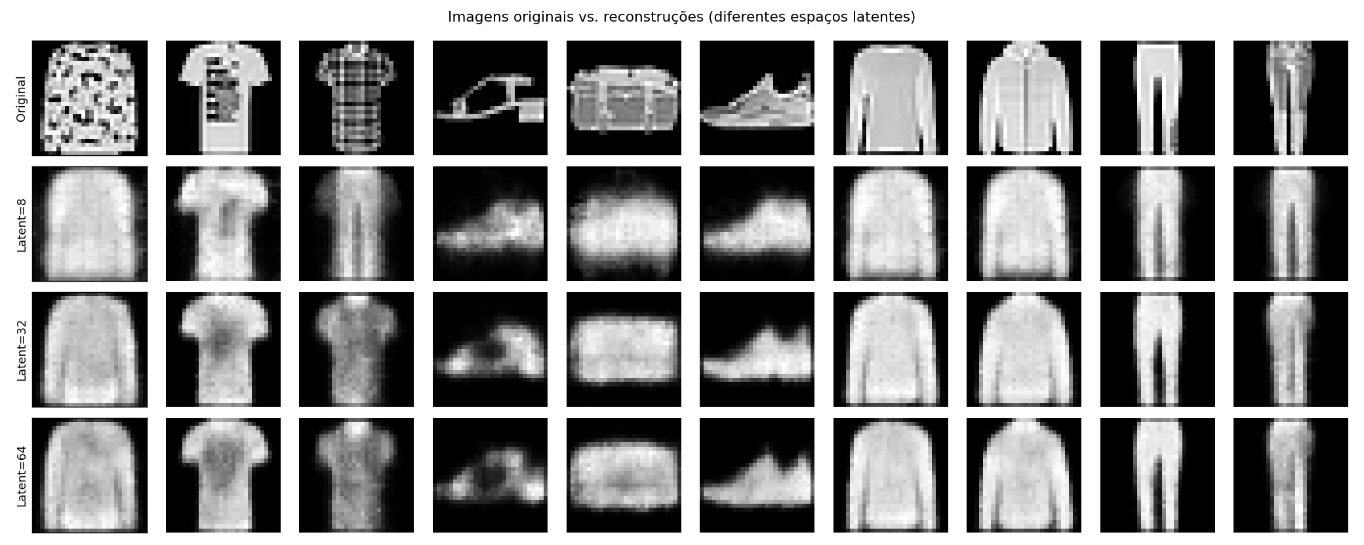
Figura 5.2 — Comparação visual: imagens originais (linha superior) e reconstruções para espaços latentes de 8, 32 e 64 dimensões (linhas seguintes), para 10 imagens do conjunto de teste.

5(b) Denoising Autoencoder
Foi adicionado ruído gaussiano (fator 0,4, com recorte para o intervalo [0,1]) às imagens de entrada, e um novo autoencoder (espaço latente = 32) foi treinado para reconstruir as imagens originais (limpas) a partir das versões ruidosas.
Métrica | Valor
MSE médio de reconstrução (teste, vs. imagem limpa) | 0.0209

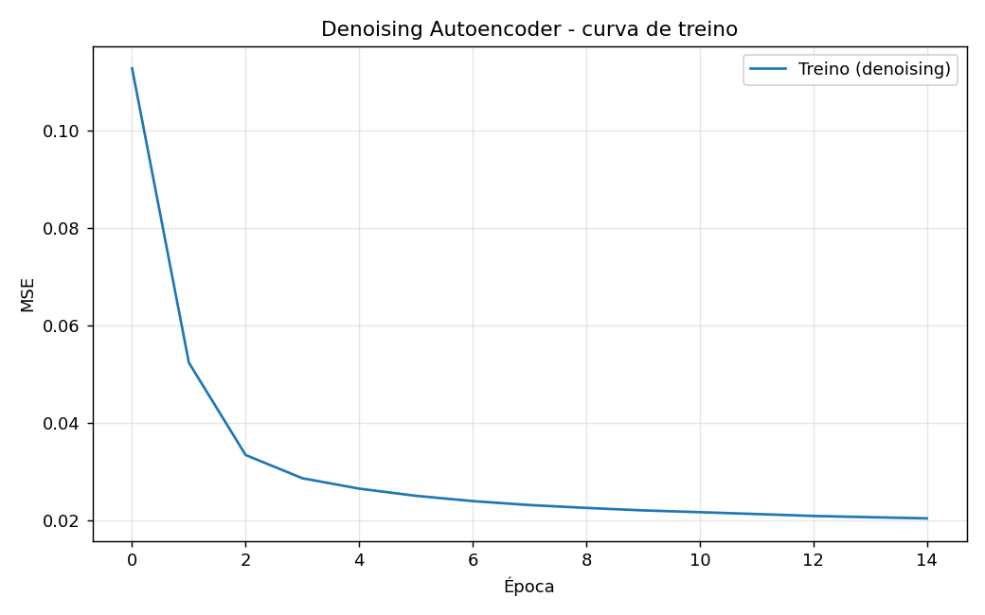
Figura 5.3 — Curva de erro de treinamento do denoising autoencoder.
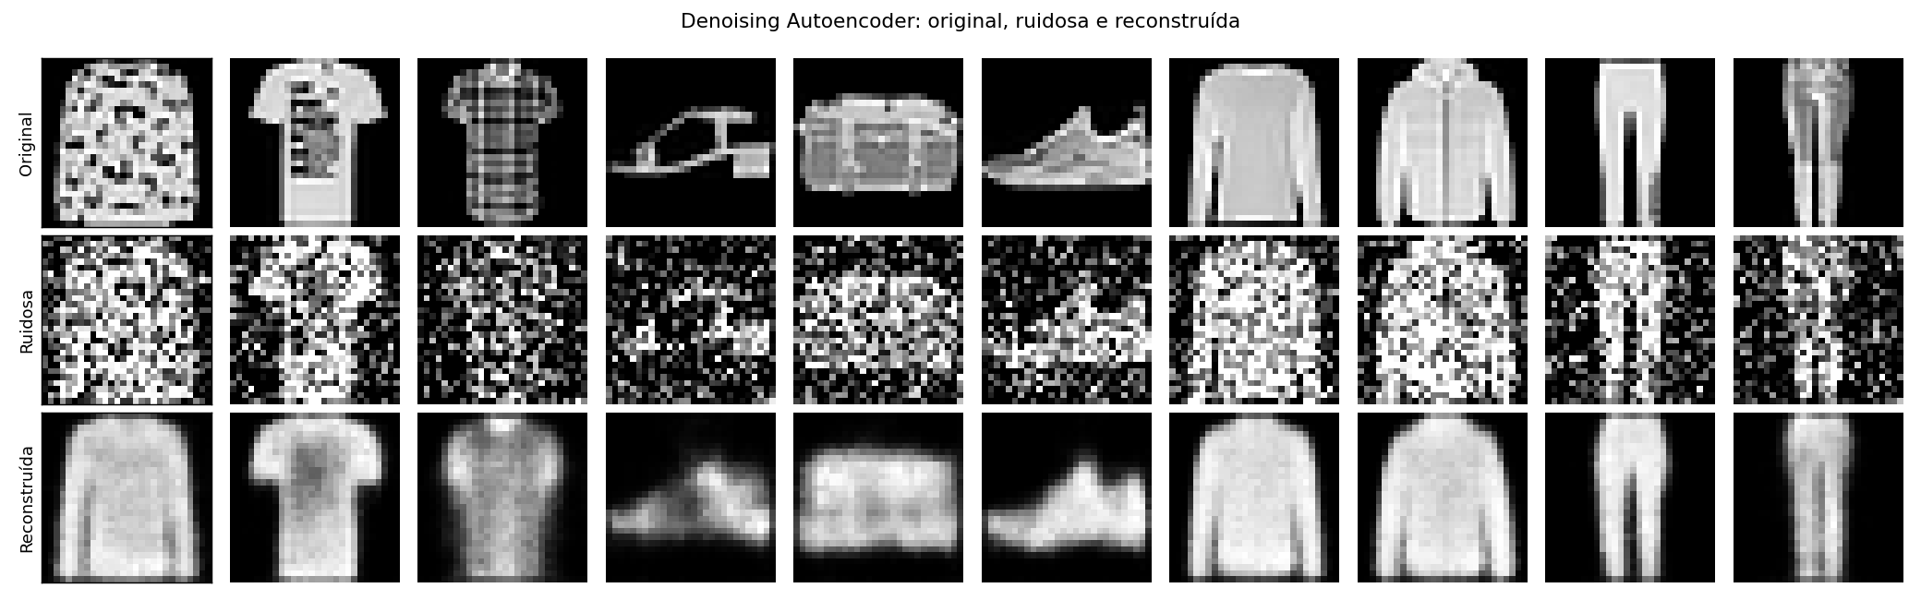
Figura 5.4 — Para as mesmas 10 imagens de teste: originais (linha 1), versões ruidosas (linha 2) e reconstruções produzidas pelo denoising autoencoder (linha 3).
O denoising autoencoder consegue remover grande parte do ruído gaussiano adicionado, recuperando a forma geral das peças de vestuário, embora com alguma perda de detalhes finos — comportamento esperado, já que o modelo aprende a priorizar os padrões estruturais mais robustos presentes nos dados de treino em detrimento de ruído de alta frequência.

Considerações finais
Todas as questões da lista foram implementadas e avaliadas conforme solicitado. Os códigos-fonte completos (Python) de cada exercício, os dados utilizados e as figuras geradas estão organizados e disponibilizados juntamente com este relatório.
Nota sobre escala dos experimentos: em razão do ambiente de execução dispor de apenas uma CPU (sem GPU) e memória limitada, os experimentos das Questões 3, 4 e 5 (que envolvem CNNs e autoencoders sobre o Fashion-MNIST) foram realizados com subconjuntos de dados e número reduzido de épocas. Isso foi suficiente para obter modelos com desempenho satisfatório (acurácia >85% na classificação, reconstrução consistente nos autoencoders) e para produzir todas as análises qualitativas e quantitativas solicitadas. Caso os grupos apresentem a lista com acesso a GPU, recomenda-se re-executar os scripts fornecidos com o dataset completo (60.000 imagens de treino) e mais épocas para obter métricas ainda mais robustas.

